CURRICULUM VITAE 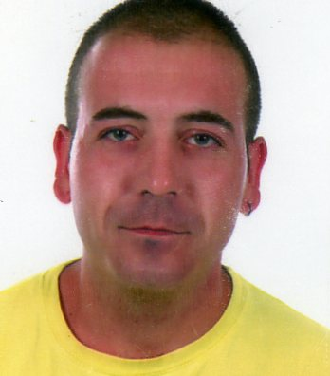

DATOS PERSONALES

Apellidos GOMEZ RAMIREZ

Nombre MARIANO

Domicilio VENTURA LA VEGA 13,1
23.700. LINARES. JAEN

Fecha de nacimiento 08/01/1976

Teléfono 634791711 / 678264891

Correo electrónico mariogomez.35@gmail.com

FORMACION REGLADA O ACADEMICA

- Graduado Escolar.
- ESO.

FORMACION NO REGLADA O ESPECIFICA

* CURSO DE MECANICO DE MANTENIMIENTO INDUSTRIAL.
Duración 600 horas. Impartido en el Centro de Formación Profesional Ocupacional de Linares.
.- Ajuste Mecánico (93 horas).
.- Maquinaria y Herramientas básicas (191 horas).
.- Mecánicas y Mecanismos industriales (100 horas).
.- Soldeo Oxiacetilénico (50 horas).
.- Soldeo Eléctrico al Arco. Electrodos. (55 horas).
.- Orientación para la Inserción Laboral (15 horas).
.- Seguridad e Higiene (15 horas).

*CURSO DE SOLDADURA CON MAQUINA SEMIAUTOMATICA

MAG/MIG (18-07-2011 hasta 27-10-2011).

Duración 260 horas.Impartido en las Escuelas Profesionales de la Sagrada Familia de Linares.
.-Diseño e interpretación de planos(50 horas).
.-Soldadura semiautomática(100 horas).
.-Soldadura al arco con electrodo(80 horas).
.-Orientacion para la Inserción Laboral(15 horas).
.-Prevención de Riesgos Laborales(15 horas).

*CURSO MANTENIMIENTO Y MONTAJE MECÁNICO DE EQUIPO INDUSTRIAL.EMPRESA MAGTEL (21-02-2013 hasta 06-06-2013)
.- Electricidad (300 horas).
.- Neumática (200 horas).
.- Prevención Riesgos Laborales (30 horas)
.- Práctica en Empresa (80 horas)

EXPERIENCIA PROFESIONAL

- Peón de carreteras,ayudante de topografía,señalista,alquitranado.MAYBEN.(2008-2010)

- Transpostista de vehículos y piezas de automóviles.TRUCK AND WELLS (2008)

- Oficial 1ª Vías Férreas.IBEROVÍAS.(2007-2008).

- Montaje de Vías Férreas. “NESJUA VÍAS FÉRREAS S.A. (2002)

- Montaje de Vías Férreas, “ANSERA” Y “GUINOVART”.(2003)

- Peón de soldadura,montajes,soldadura mig mag y electrodo revestido.LOINME Y PEDRO ORTEGA.MALAGA Y LINARES(2001)

- Trabajos con Maquinaria Pesada (Toricos, Palas Cargadoras etc…).

- Carpintería Metálica “ALUSISTEM” (Linares).(2004-2006)

- Peón especialista de Caldereria,montaje en taller y obras de naves,torvas,utilizando soldadura mig mag y electrodo revestido.RECAM DE LINARES.(1999-2000)SIDEROMETÁLURGICA.

OTROS DATOS DE INTERES

- Carnet de Conducir B1. Disponibilidad para viajar.
- Incorporación Inmediata
- Disponibilidad horaria y geográfica.
- Sentido de puntualidad, orden y organización.
- Capacidad para el trabajo en equipo.
- Conocimiento y comprensión lengua inglesa.

